--------------------------------
 | 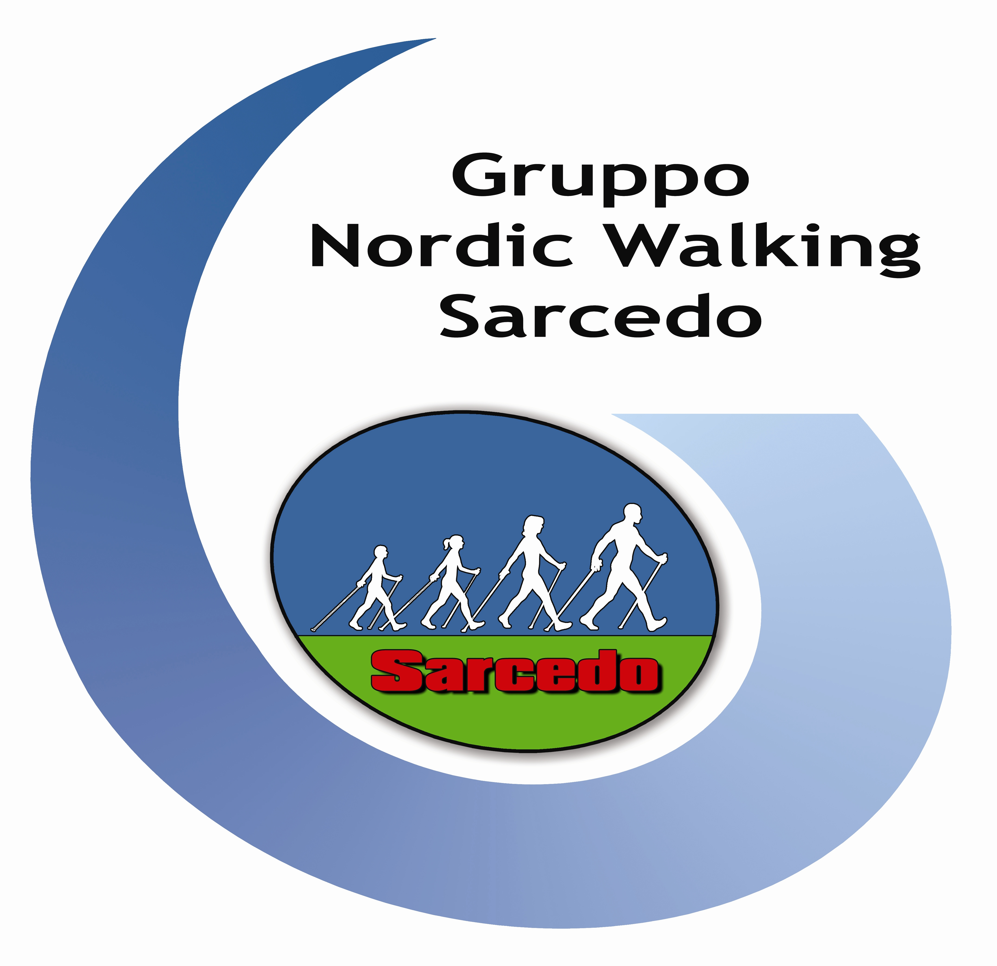 | 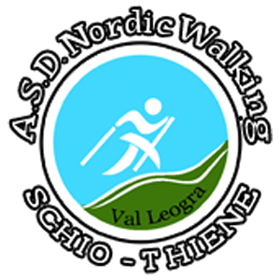
COMUNE DI SARCEDO

Cognome / Nome_____________________________________________

Nato/a a _______________________________il____________________

Residente a ______________________Via_________________________

Tel/Cell_________________________e-mail_______________________

Chiedo di partecipare al
CORSO BASE DI NORDIC WALKING
DATE CORSO: Domenica 13 – 20 e 27 OTTOBRE 2013
Dalle ore 9,00 alle ore 11,30

Ritrovo Parco Villa Cà Dotta Sarcedo
Contributo spese : € 40,00 compreso assicurazione e ammissione a socio
Iscrizioni entro Giovedì 10 ottobre presso Biblioteca Comunale o Ufficio Segreteria del Comune tel. 0445.884224

Dichiaro di non essere affetto da malattie cardiovascolari o da patologie compromettenti una sana attività fisica e sollevo questa Amministrazione da qualsiasi responsabilità in relazione ad eventuali patologie.
Ai sensi del D.Lgs. 196/2003 la informiamo che deteniamo i dati personali strettamente necessari per gli adempimenti di legge. Potrà esercitare i diritti di cui all’art. 7 del D.Lgs 196/2003

Data___________________ Firma____________________________

COMUNE DI SARCEDO

Cognome / Nome_____________________________________________

Nato/a a _______________________________il____________________

Residente a ______________________Via_________________________

Tel/Cell__________________ e-mail_____________________________

Chiedo di partecipare al
CORSO BASE DI NORDIC WALKING
DATE CORSO: Domenica 13 – 20 e 27 OTTOBRE 2013
Dalle ore 9,00 alle ore 11,30

Ritrovo Parco Villa Cà Dotta Sarcedo
Contributo spese : € 40,00 compreso assicurazione e ammissione a socio
Iscrizioni entro Giovedì 10 ottobre presso Biblioteca Comunale o Ufficio Segreteria del Comune tel. 0445.884224

Dichiaro di non essere affetto da malattie cardiovascolari o compromettenti una sana attività fisica e sollevo questa Amministrazione da qualsiasi responsabilità in relazione ad eventuali patologie.
Ai sensi del D.Lgs. 196/2003 la informiamo che deteniamo i dati personali strettamente necessari per gli adempimenti di legge. Potrà esercitare i diritti di cui all’art. 7 del D.Lgs 196/2003

Data___________________ Firma____________________________

